**COLEGIO PSICOPEDAGÓGICO EL ARTE DE SABER**

**ACTIVIDAD DE SISTEMAS GRADO PRIMERO.**

1. Leer la guía completa. (Es para dos semanas de trabajo virtual)
2. Observa los Videos de YouTube para afianzar los temas a trabajar:

Video: Paint para niños.

Copiar dibujos de paint: <https://www.youtube.com/watch?v=MCBEGWJfvpw>

<https://www.youtube.com/watch?v=Bcc56W9CXE0>

1. Observa la guía de trabajo virtual que está en formato de documento Word la cual debe ser **copiada y resuelta en el cuaderno** (por protección al medio ambiente **NO** hay que imprimir), debes enviar las evidencias de la actividad por la plataforma Nota escolar a mas tardas el **JUEVES 27 DE AGOSTO.** (Por favor enviar las actividades completas y una sola vez) Gracias.

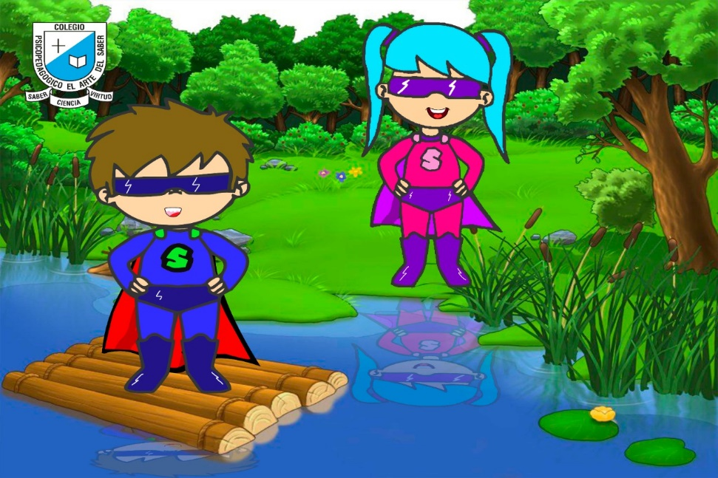

Debes realizar tus actividades con orden, aseo, buena presentación, coloreado, ortografía y desarrollar los procesos de sistemas completos.

Debes ser responsable en la entrega de las actividades con calidad y en las fechas asignadas.



|  |  |  |  |
| --- | --- | --- | --- |
| **COLEGIO PSICOPEDAGÓGICO EL ARTE DEL SABER** | | | |
| **ASIGNATURA:**  **SISTEMAS** | **GRADO:**  **PRIMERO** | **PERIODO: III**  **SEMANAS 28 Y 29** | **FECHA: ACTIVIDAD QUINCENAL**  **AGOSTO 17 / AGOSTO 27** |

**Objetivo:** • Identificar las herramientas de Paint como un programa de dibujo.

**GUÍA DE TRABAJO VIRTUAL**

**(Lee con atención, copia el tema en el cuaderno y resuelve)**

**Copiar dibujos en paint.**

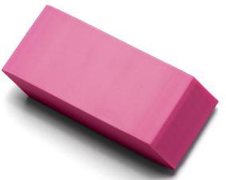

La herramienta borrador

La herramienta Borrador es muy útil a la hora de dibujar, ya que permite borrar la parte del dibujo que no nos guste, tal cual se haría con una goma de borrar. La forma de trabajar con ella, sería:

1. Hacer clic sobre el botón m, para activar el borrador.

2. Seleccionar, en la parte inferior de la caja de herramientas, un tamaño para el borrador.

3. Arrastrar el ratón por la parte del dibujo que se quiere.

COPIAR Y MOVER UNA PARTE DE UN DIBUJO

En muchas ocasiones es necesario mover una parte del dibujo a otra posición, mientras que, cuando un dibujo tiene varias partes iguales, interesa copiar esa parte para evitar dibujarla de nuevo. Los siguientes pasos indican cómo copiar y mover la mariposa para obtener el dibujo de la figura:

1. Hacer clic sobre el botón del mouse, para activar la herramienta Selección.

2. Arrastrar el ratón por la parte del dibujo que se quiere seleccionar, hasta que quede encerrada por una línea de puntos.

3. Abrir el menú Edición y seleccionar la opción Copiar.

4. Abrir el menú Edición y seleccionar la opción Pegar; aparecerá una copia en la esquina superior izquierda del área de dibujo.

5. Mover, arrastrándola con el ratón, la copia a la posición deseada.

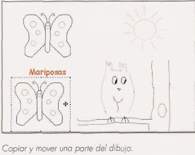

HOMEWORK

1. Realiza el dibujo que está en la parte superior, ponle color a todas las imágenes, después de hacer la mariposa cópiala 5 veces utilizando la herramienta de paint.
2. Toma las fotos de tú actividad (tema copiado en el cuaderno y del dibujo en Paint) y envíalas mediante la plataforma Nota Escolar.